画像処理 レポート

アルゴリズム名： 鮮鋭化

報告者 ：生産システム工学科5年 情報コース
出席番号 09 氏名 川村 孝一郎

授業実施日 ：令和 7 年 5 月 21 日（ 水 ）

レポート提出日：令和 7 年 5 月 21 日（ 水 ）

- アルゴリズムの説明
鮮鋭化がエッジを強調する効果がある理由は、ラプラシアンを求め
緩やかなエッジを急なエッジとして検出することで、感度の高いエッジを検出することができ、その検出した画素値を原画像の画素値から引いているため、ラプラシアンのエッジがそのまま強調される。
- プログラム
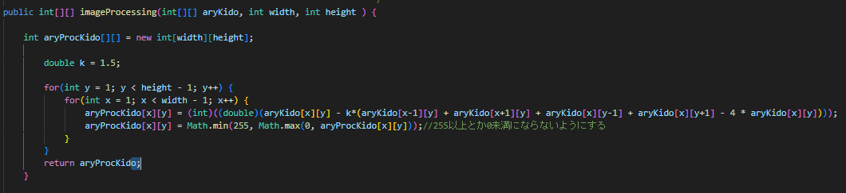
プログラムは上記のようになる。
Kの値はdouble型なので、鮮鋭化の処理を行う際、先に濃度値配列をdouble型にキャストして計算し、aryProcKidoに格納する前にint型にキャストを行った。
計算式はスライドの通りである。
- 実行結果
実行結果は以下のようになる
K=0.5
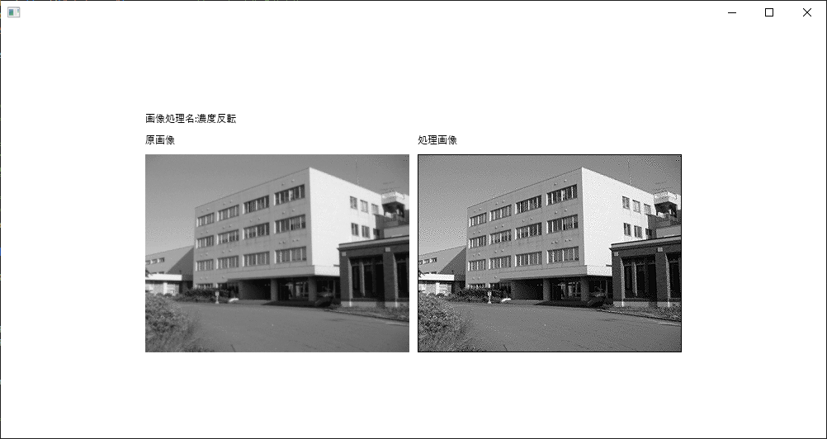

K=1
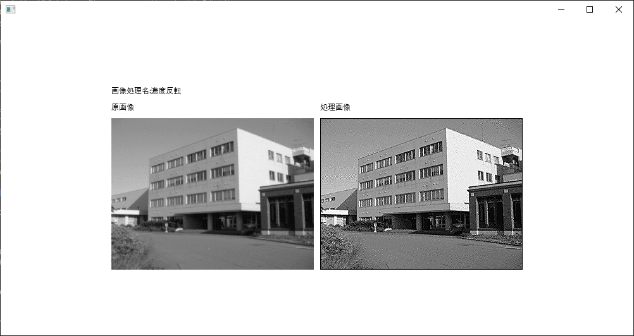
K=2.5
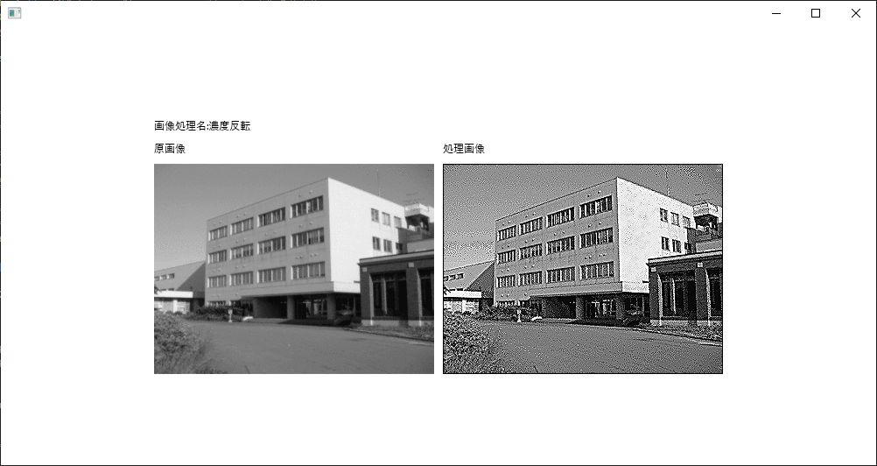
Kの値が大きくなれば大きくなるほど、エッジの検出の感度が高くなっていき、エッジが鮮明になると同時に、ノイズも目立つ結果となった。

